NANOTECHNOLOGIA

W BIOLOGII I MEDYCYNIE

–

POSTĘP CZY ZAGROŻENIE?

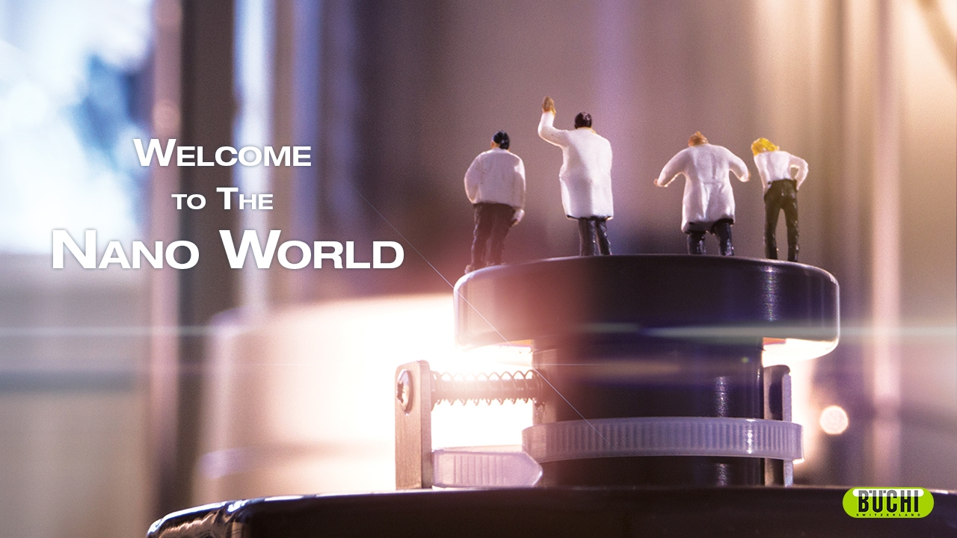KAMIL KARWACKI
klasa II F
POCZĄTEK NANOTECHNOLOGII – CZYLI JAK TO SIĘ ZACZĘŁO….


Nanotechnologia jest stosunkowo młodą dziedziną nauki. Za jej prekursora uznaje się Richarda Feynmana, amerykańskiego fizyka, który w 1959 roku zakreślił wizję świata w nanoskali. Podczas swojego słynnego przemówienia - "There's Plenty of Room at the Bottom: An Invitation to Enter a New Field of Physics" („Na dole jest mnóstwo miejsca: zaproszenie do wejścia w nową dziedzinę fizyki”) - do członków Amerykańskiego Towarzystwa Fizycznego, przedstawił koncepcję, w której naukowcy byliby zdolni łączyć pojedyncze atomy określonych pierwiastków, tworząc z nich dowolne struktury materii, czyli obiekty w nanoskali. Zapoczątkował tym samym narodziny inżynierii na poziomie atomowym. Jako przykład swojej teorii często podawał możliwość umieszczenia w przyszłości treści dwudziestoczterotomowej Encyklopedii Britannica, liczącej 32640 stron, w obiekcie o objętości główki od szpilki. W jego założeniu maszyny stworzone w takiej skali wymagałyby od człowieka użycia mikroskopu elektronowego do ich kontroli. Jak czas pokazał, jego koncepcje weszły w życie, a on sam zdobył w 1965 roku Nagrodę Nobla w dziedzinie fizyki i został uznany w 1999 roku za jednego z dziesięciu najwybitniejszych fizyków wszechczasów.
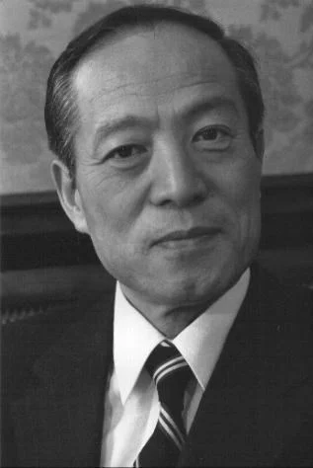
Richard Feynman zapoczątkował cały szereg dyskusji, konferencji i odkryć kolejnych naukowców, którzy przekuwali jego teorię w namacalne fakty. Jednym z nich był profesor Tokijskiego Uniwersytetu Naukowego Norio Taniguchi, który jako pierwszy użył w swoim artykule z 1974 roku terminu „nanotechnologia”, odnosząc go do możliwości tworzenia materiałów na poziomie nanometrów. Warto w tym miejscu dodać, że samo słowo„nano” wywodzi się z języka greckiego i oznacza karzełka, natomiast nanoskala obejmuje różne cząstki o wymiarach od 1 do 100 nanometrów (nm). Nanometr jest podstawową jednostką miary w badaniach nanotechnologicznych i stanowi jedną miliardową część metra (1×10-9 m). Dla przykładu 1 nanometr to około jednej dwudziestu pięciu tysięcznej średnicy ludzkiego włosa. Z kolei większość wirusów ma wymiary 5–50 nm. Do nanocząstek można też zaliczyć na przykład: atom tlenu, helisę DNA czy 10 atomów wodoru ułożonych jeden obok drugiego. W nanometrach mierzone są również elementy chipów komputerowych nowej generacji.
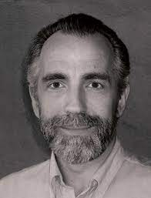
Wiele lat po przemówieniu Richarda Feynman’a, inny naukowiec - Eric Drexler przedstawił swoje wizje związane z zastosowaniem nanotechnologii. Ten amerykański fizyk, inżynier, transhumanista i futurolog, który jako pierwszy w dziejach nauki na świecie obronił doktorat z nanotechnologii molekularnej, przedstawiał w swoich teoriach świat bez biedy, bez chorób i procesów starzenia się. Duże nadzieje w tym względzie wiązał właśnie z rozwojem nowej dziedziny. W 1986 roku napisał książkę pt.: "Silniki Stworzenia": The Coming Era of Nanotechnology", uznawaną za najśmielszą na temat nanotechnologii. Opisał w niej atomy jako małe „klocki”, które połączone ze sobą w zależności od właściwości chemicznych, tworzą ciasne zbiorowiska, czyli cząsteczki. Połączone w odpowiedni sposób, np. dzięki ich własnym wiązaniom atomowym, mogłyby stać się odpowiednikami normalnych narzędzi - takich jak przekładnie czy silniki, stanowiąc ruchome części nanomaszyny. Taki proces „syntezy”, zaowocował wizją stworzenia asemblera, czyli pierwszego mikroskopijnego urządzenia, chwytającego pojedyncze atomy, a następnie układającego je w pożądane kształty według odgórnych założeń programu. Według Drexlera nanotechnolodzy przypominaliby mistrzów-konstruktorów, którzy mając zdolności manipulowania Naturą na poziomie atomowym i molekularnym mogliby zbudować prawie wszystko, na co pozwalają prawa Natury, w ostatecznym efekcie dając nam nawet nieśmiertelność.
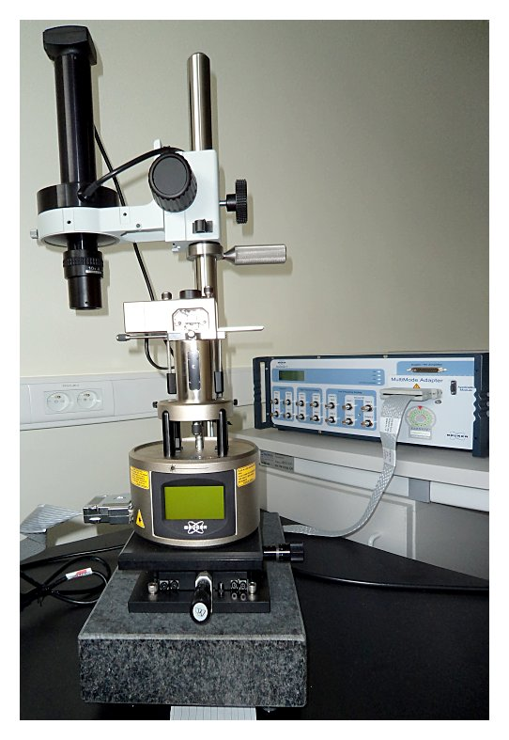
Poglądy Drexlera początkowo były traktowane jako fantastyka naukowa, jednak coraz powszechniejsze opinie sugerujące, że światem będą mogli rządzić tylko ci, którzy opanują nanotechnologie, doprowadziły do tego, że rząd Stanów Zjednoczonych wystąpił do naukowca z prośbą o wydanie opinii na temat przyszłości nanotechnologii i jej wpływu na losy ludzkości. Opracowany przez niego w 1992 roku raport, przedłożony przed komisją senacką, zrobił ogromne wrażenie zarówno przed jej członkami, jak i przed administracją prezydenta i ministerstwem obrony. Od tamtej pory nastąpił gwałtowny rozwój nanotechnologii w Stanach Zjednoczonych, za których przykładem bardzo szybko poszły inne częściach świata, szczególnie na dalekim wschodzie (Japonia, Chiny, Tajlandia) i w Europie (Niemcy, Francja, Włochy). Poszczególne kraje zaczęły inwestować biliony w rozwój nanonauki, tworząc dalekosiężne plany rozwoju, instytucje i infrastrukturę, zajmujące się pracami badawczymi z tego zakresu. Zaczęto opracowywać coraz to nowsze dziedziny nanotechnologii. Oczywiście nie tylko rządy poszczególnych państw skupiły się na rozwoju nowej dziedziny nauki, ale również wiele gigantycznych korporacji, w tym koncerny farmaceutyczne. Sam Drexler prowadzi obecnie, w ramach stworzonego przez siebie Instytutu, badania nad sztuczną inteligencją i jej globalnymi zastosowaniami.
Postęp w dziedzinie nanotechnologii nie byłby jednak możliwy, gdyby nie równolegle odkrycia i postęp w dziedzinie nanoanalityki. Pierwszym z nich było skonstruowanie w 1981 roku przez Gerda Binniga i Heinricha Rohrera tunelowego mikroskopu skaningowego (STM), który umożliwił uzyskanie obrazu pojedynczego atomu. Jego twórcy za to osiągnięcie otrzymali w 1986 r. nagrodę Nobla w dziedzinie fizyki. Drugim przełomem było wynalezienie w 1986 roku mikroskopu sił atomowych (AFM), który pozwalał na badanie nie tylko materiałów przewodzących prąd elektryczny (jak STM), ale również materiałów nieprzewodzących tego prądu, jak np. nieprzewodzące cząsteczki organiczne.
Wkrótce potem, także w 1986 roku odkryto nowe molekuły z węglem - pierwsze fulereny, a kilka lat później węglowe nanorurki.
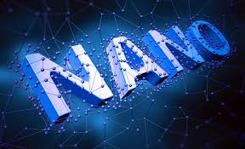
Badania laboratoryjne zaczęły przynosić wyniki i w 1990 roku w centrum badawczym IBM w San Jose w Kalifornii w badaniach doświadczalnych ustawiono 35 pojedynczych atomów ksenonu na krysztale niklu tworząc z nich napis IBM. W ciągu następnych miesięcy nie było już problemem „napisanie" innych wyrazów z molekuł – jak na przykład NANO WORLD uzyskany w Instytucie Fizyki w Niemczech, który stał się wkrótce logo konferencji dotyczących nanotechnologii - czy narysowanie wizerunku Einsteina w mieszaninie jonów. Kolejnym etapem było tworzenie pierwszych molekularnych urządzeń elektronicznych, jak na przykład atomowy przełącznik, w którym pojedynczy atom drgał tam i z powrotem pomiędzy dwoma położeniami, czy też pociąg molekularny wykonany z wielu atomów, „podróżujący" wzdłuż molekularnych torów i zatrzymujący się na czterech molekularnych stacjach. Wszystkie te odkrycia i jeszcze wiele innych stały się zapowiedzią ery nanotechnologii, która obecnie jest wykorzystywana niemal w każdej dziedzinie życia.

NANOMATERIAŁY

Świat w skali nano opiera się oczywiście na nanomateriałach, czyli związkach, czy też pierwiastkach rozdrobnionych do wielkości poniżej 100 nm. Nie wszystkie z nich są zaplanowanym w laboratorium wytworem człowieka. Wiele z nich występuje także w środowisku naturalnym, m.in. w chmurach popiołu powstałych po erupcji wulkanów lub pożarach lasu, dymie z ogniska, w morskiej bryzie czy w materii organicznej lub podczas procesów przemian biologicznych. Inne są niezamierzonym, ubocznym efektem naszej działalności, jak na przykład aerozole powstające w procesach termicznych – chociażby na skutek gotowania, grillowania, spawania, wulkanizacji, działalności ciepłowni, elektrowni. W przypadku nanotechnologii materiały te są celowo zaprojektowane i wytworzone przez człowieka w celu ich konkretnego użycia. O ile naturalne nanocząsteczki są mocno zróżnicowane, mają różnorodne kształty i rozmiary oraz niejednorodny skład chemiczny, o tyle zaprojektowane nanomateriały posiadają precyzyjnie kontrolowany kształt i skład chemiczny, jak również mogą zawierać warstwy o różnym składzie. Ich struktura atomowa jest inna w porównaniu do podstawowego materiału z którego pochodzą, podobnie jak inne są właściwości fizyczne, chemiczne i biologiczne.
Nanomateriały możemy podzielić ze względu na wymiar na cztery rodzaje. Zerowymiarowe (0D), czyli nanomateriały punktowe, które mają nanometrowe rozmiary w trzech kierunkach, np. kropki kwantowe, klastery, nanokryształy np. nanocząstki srebra. Jednowymiarowe (1D), które mają nanometrowe rozmiary w dwóch wzajemnie prostopadłych kierunkach, np.: nanodruty metali, nanorurki, nanopręty, półprzewodniki, nanowłókna polimerowe. Dwuwymiarowe (2D) mają nanometrowy rozmiary w jednym kierunku i obejmują warstwy (arkusze) o grubości nanometrów typu jednofazowego lub wielofazowego, grafen oraz inne materiały o grubości jednego atomu. Trójwymiarowe (3D), inaczej nanokrystaliczne (nanocząstki) - złożone z krystalicznych domen i klasterów.
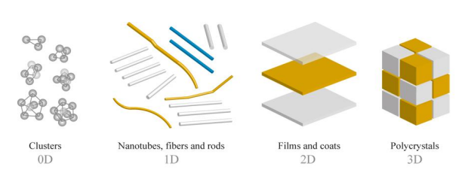

Do jednych z najważniejszych nanomateriałów należą fulereny, nanorurki, kropki kwantowe, nanopianki, nanoklastry, nanomuszelki, a zwłaszcza nanocząstki.
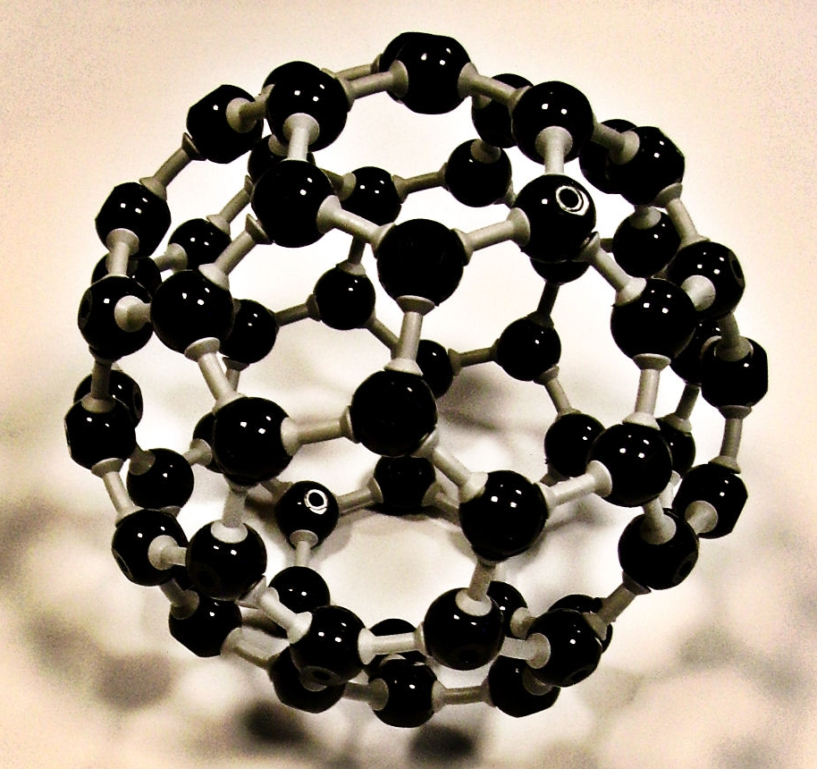
Fulereny stanowią nową odmianę alotropową węgla. Są to cząsteczki składające się z kilkudziesięciu, kilkuset a nawet ponad tysiąca atomów węgla. Tworzą one zamkniętą, regularną i pustą w środku kulę, elipsoidę lub rurkę. Najpopularniejszy fuleren zawiera 60 atomów węgla i ma kształt pustego dwudziestościanu ściętego (kulista klatka węglowa zawierająca 12 pięciokątów i 20 sześciokątów). Fulereny o kształcie rurek i wielościanów są wewnątrz puste, co stwarza możliwości wykorzystania ich jako magazynu różnych substancji (np. niektórych leków) chroniąc je przed niekorzystnym działaniem czynników zewnętrznych.
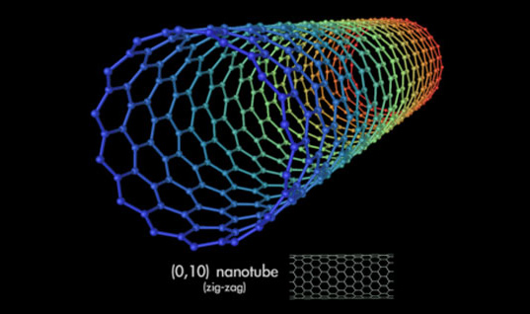
Z kolei nanorurki, które można otrzymać m.in. z wyżej wymienionych fulerenów, są to struktury cylindryczne o średnicy do kilku nanometrów i będące bardzo długie w stosunku do przekroju, nawet do kilkunastu centymetrów. Zarówno one, jak i fulereny są materiałami bardzo twardymi, ale przy tym sprężystymi, elastycznymi, wytrzymałymi i doskonale przewodzącymi ciepło.
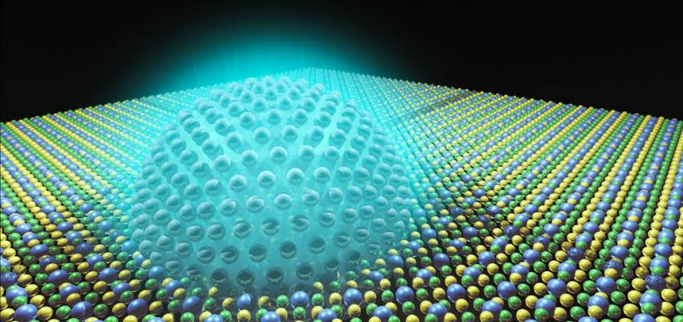
Innym ważnym nanomateriałem są stabilne cząstki, o wielkości 1-12 nm - kropki kwantowe, zbudowane najczęściej z materiału o właściwościach półprzewodnika oraz z kadmu, selenu lub złota. Mają możliwość emisji światła pod wpływem wzbudzenia ich określoną wiązką promieniowania, a dodatkowo absorbują promieniowanie podczerwone i mają silną luminescencję. W porównaniu z większością innych fluorescencyjnych barwników są stabilniejsze i nie wykazują toksyczności.
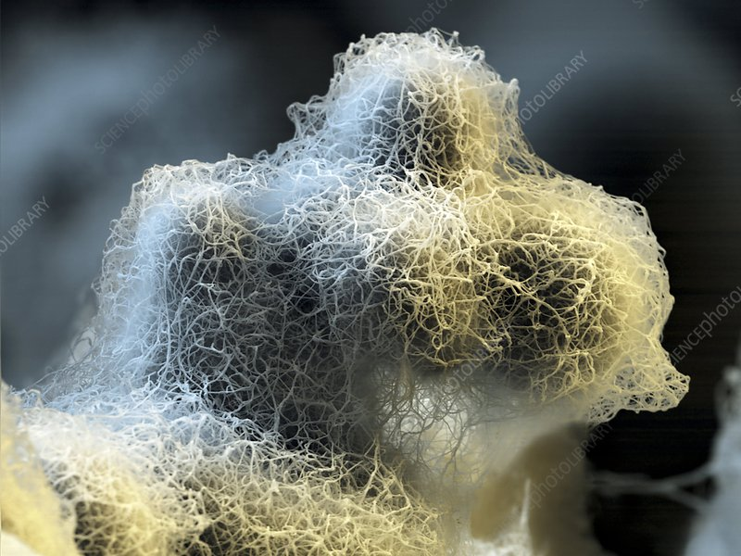
Następnym przykładem nanomateriałów jest nanopianka, jedno z najlżejszych ciał stałych - nowa krystaliczna odmiana węgla, która bezpośrednio po wytworzeniu wykazuje silne właściwości magnetyczne.
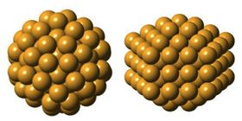
Kolejnym nanomateriałem są nanoklastry, które na co dzień występują w całym świecie przyrody – od podwójnej helisy DNA po kryształy fotoniczne. Te stworzone w laboratoriach to struktury posiadające co najmniej jeden wymiar, wielkość od 1 do 10 nanometrów oraz liczbę atomów od 2 do 1000, przy czym wraz ze wzrostem liczby atomów zmieniają się ich właściwości. To pośredni stan materii pomiędzy cząsteczkami a ciałami stałymi. Podczas procesu ich tworzenia wiązka lasera układa na stworzonej uprzednio matrycy podstawowe atomy w sposób naturalnie nie występujący w przyrodzie, tworząc tym samym zaprojektowane materiały o określonych właściwościach i budowie. Dzięki takiej technologii jest możliwe tworzenie np.: struktur z dodatkami molekuł DNA, białek, lub nanocząstek metali.
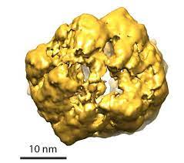
Natomiast nanomuszelki to nanocząstki zbudowane z krzemowego centrum, które jest otoczone cienką warstwą atomów złota. Ich cechą charakterystyczną jest zdolność absorpcji i rozpraszania fal świetlnych o określonej długości w zakresie widzialnym i bliskiej podczerwieni.
Nanocząstki to struktury o wielkości poniżej 100 nanometrów posiadające tylko jeden wymiar. Mają one wyjątkowe właściwości ze względu na dużą powierzchnię w stosunku do masy, co zwiększa ich reaktywność. Najbardziej znane nanocząstki to tlenek żelaza, tlenek cynku, tlenek manganu, a zwłaszcza nanocząstki metali szlachetnych. Mogą tworzyć uporządkowana strukturę krystaliczną, ciała amorficzne lub szkliste złożone z niezorganizowanych atomów.

ZASTOSOWANIE NANOTECHNOLOGII W BIOLOGII I MEDYCYNIE

Intensywny rozwój nanotechnologii spowodował, że w ostatnim czasie stała się ona również popularna w biologii i medycynie, a szerokie zastosowanie nanomateriałów pozwala na dynamiczny rozwój tych dziedzin nauki. Można jednak powiedzieć, że inspirację do tego rozwoju dała sama natura, gdzie tak naprawdę każda bakteria to organizm składający się z nanomaszyn - mitochondria wytwarzają energię, DNA i RNA kopiują i przekazują informacje, rybosomy tworzą białka z aminokwasów.
W skład nanomedycyny wchodzi obecnie wiele różnych dziedzin, jak np. nanofarmakologia, nanodiagnostyka, medycyna regeneracyjna, nanochirurgia i wiele innych. Z kolei rozwój nanomedycyny wiąże się ściśle z rozwojem technik biologii molekularnej, w tym także nanomikroskopii. Do najczęściej stosowanych produktów nanotechnologicznych w medycynie należą liposomy, dendrymery, kropki kwantowe, nanocząsteczki metali i ich tlenki, nanokompozyty, materiały węglowe oraz pochodzenia biologicznego. Efektem tego rozwoju staje się kształtowanie medycyny personalizowanej, czyli doboru diagnostyki i leczenia dla każdego chorego indywidualnie. Nanotechnologia w medycynie coraz częściej pozwala dopasowywać lek do pacjenta, a nie do danej choroby, ponieważ każdy chory „choruje inaczej”. W jaki sposób zatem nanomedycyna korzysta z nanotechnologii?

NANOTECHNOLOGIA W DIAGNOSTYCE I LECZENIU

Nanomedycyna coraz częściej jest wykorzystywana do diagnozowania chorób w nanoskali, a jej celem staje się przede wszystkim identyfikacja choroby na jak najwcześniejszym etapie. Dzięki temu pojawia się możliwość wykrycia pojedynczej chorej komórki i jej wyleczenia lub wyeliminowania. Wykorzystywane są w tym celu najnowsze nanomateriały, urządzenia do obrazowania i techniki, które pomagają w wykrywaniu np. różnych infekcji czy guzów w organizmie pacjenta.
Jedną z możliwości jest chociażby rozpoznawanie komórek nowotworowych dzięki kulistym zbiornikom wykonanym z syntetycznych polimerów. Takie rozgałęzione nanoczujniki - o wielkości zaledwie 5 nanometrów, czyli 5 miliardowych części metra - zwane dendrymerami, są wszczepiane do organizmu człowieka, a ze względu na ich wielkość można na niewielkim obszarze umieścić ich miliardy. Przenikną one do limfocytów odpowiedzialnych za reakcję obronną organizmu przed różnymi infekcjami i patogenami. Komórki te w wyniku np. przeziębienia zmieniają strukturę białek, a to z kolei wychwytuje każdy nanoczujnik, pokryty specjalnymi środkami chemicznymi, zaczynając świecić. Aby wykryć taką poświatę, naukowcy wykorzystują specjalny laser, który skanując siatkówkę oka wychwytuje świecące limfocyty, przechodzące przez naczynia włosowate dna oka.
Innym przykładem jest zastosowanie magnetycznych nanocząsteczek tlenku żelaza, które podane do raka prostaty, spełniały rolę markerów diagnostycznych. Dzięki nim zwiększyła się znacząco czułość badania rezonansem magnetycznym nacieków tego nowotworu. Ten sam nanomateriał pokryty polimerem pomógł z kolei jako znacznik w rezonansie, ocenić zmiany miażdżycowe.
Wykorzystywanie innego nanomateriału, jakim jest nanopianka o właściwościach magnetycznych również przydaje się jako środek kontrastujący w badaniu obrazowym mózgu za pomocą rezonansu magnetycznego. Dzięki jej wyraźnej widoczności można ocenić zmiany chorobowe. Dodatkowo jej bardzo duża odporność na wysokie temperatury wykorzystywana jest w leczeniu nowotworów. Lekarze wstrzykują substancję w chore miejsce, a potem naświetlają promieniowaniem komórki guza, które ulegają przegrzaniu.
Podobne działanie wykazują również nanomuszelki, do których można przyłączyć charakterystyczne dla komórek rakowych przeciwciała, a następnie wprowadzić je dożylnie do organizmu. Skierują się one do wnętrza komórek rakowych. Dzięki temu jest możliwe naświetlanie ich falami o odpowiedniej długości, co w konsekwencji powoduje ich nagrzanie i w efekcie zniszczenie. Naukowcy przewidują, że takie rozwiązanie sprawdzi się szczególnie w stomatologii, pomagając w walce z ciężkimi infekcjami dziąseł i przyzębia, czy pozbywaniem się komórek rakowych jamy ustnej i zębów, a nawet w spawaniu miękkich tkanek w niedostępnych obszarach.
Jak widać na powyższych przykładach nanopowłoki stymulowane światłem podczerwonym, mają zdolność pochłaniania jego energii i w konsekwencji generowanie ciepła. Pozwala to na niszczenie nie tylko komórek nowotworowych, ale i bakterii, a co najważniejsze minimalizuje ryzyko zniszczenia tkanek sąsiednich.
Nanocząstki w obrazowaniu sercowo-naczyniowym mogą z kolei pomóc w dostrzeżeniu gromadzenia się krwi w danym miejscu albo niedokrwienia, angiogenezy - czyli tworzenia się nowych naczyń krwionośnych, często występujących w przebiegu nowotworów złośliwych - miażdżycy lub obszarów ogniskowych, gdzie występuje stan zapalny.
Innym przykładem są fluorescencyjne kropki kwantowe, które w połączeniu z obrazowaniem przy użyciu MRI mogą pokazywać obrazy lokalizacji guza, świecąc pod wpływem światła ultrafioletowego. Ich wstrzyknięcie powoduje, że docierają do guzów nowotworowych, a chirurg może zobaczyć taki świecący guz i wykorzystać to jako wskazówkę, aby dokładnie go usunąć. Zdolności fluorescencyjne nanokropek są również wykorzystywane w śledzeniu ruchu komórek, co pozwala np. na ustalenie czy podane leki zostały dobrze rozprowadzone lub jak metabolizowane są określone substancje. Dzieje się to dzięki przyłączaniu kropek do białek, które penetrują błony komórkowe.
Z kolei nanorurki zbudowane z fulerenów, które mogą odznaczać się różnymi właściwościami elektrycznymi – np. funkcjonować jako półprzewodniki, izolatory lub zachowywać się jak metale – mają zdolność do samoorganizacji. Łącząc się podobnie jak DNA dają możliwość powstania materiału, który mógłby pokrywać implanty, np. sztucznych stawów. Jak odkryto, osteoblasty łączą się znacznie lepiej powleczonym nanorurkami tytanem, używanym właśnie do implantów. Takie nanorurki dodane do implantów zapobiegną ich odrzuceniu.
Inna dziedzina, jaką jest nanofarmakologia koncentruje się między innymi na dostarczaniu i uwalnianiu leków. Nanocząstki, takie jak polimery i lipidy, nanocząstki złota i srebra, nanocząstki półprzewodnikowe, nanorurki węglowe i wiele innych, umożliwiają dostarczanie związków leczniczych np. bezpośrednio do zmienionych chorobowo komórek. Przykładem są zaprojektowane nanomuszelki, zawierające leki przeciwnowotworowe - doksorubicynę i kombretastatynę - które umożliwiają wspólne działanie obu leków w danym guzie. Dzięki nanocząsteczkom podawanie leku jest mniej inwazyjne i mniej obciążające dla organizmu, a dawka może być dobrana precyzyjnie pod kątem danego pacjenta. Ma to ogromne znaczenie w przypadku farmacji onkologicznej, ponieważ zmieniona nowotworowo komórka ma zdolność do eliminowania wielu leków z jej wnętrza. Innym przykładem jest tworzenie zupełnie nowych lub modyfikacja już istniejących leków - nanoleki. Naukowcy starają się nadać im takie cechy, które pozwolą zwiększyć ich przenikalność, zmniejszyć ich komórkową oporność i przede wszystkim ograniczyć efekty uboczne. Nasi polscy naukowcy z Politechniki Warszawskiej tworzą z kolei modele nanocząstek, które mogłyby przenosić leki przy pomocy drogi wziewnej. Takie rozwiązanie byłoby bardzo ważne chociażby dla cukrzyków. Nanocząstki insuliny połączone z określonym nośnikiem, po podaniu drogą wziewną, mogłyby dostać się do pęcherzyków płucnych a stamtąd powoli uwalniałyby się do krwiobiegu, przypominając wydzielanie hormonu insuliny przez trzustkę. Inną formą dostarczania leków mogą być nanoplastry, które są tak projektowane, aby dostarczać wszystkie leki bez użycia igieł i strzykawek. Po przyklejeniu takiego plastra np. do dłoni nanocząsteczki o wielkości poniżej 20 nanometrów, przenikają wraz z określoną dawką leku przez mieszki włosowe i znajdują szkodliwe komórki. Podany lek zabija je, a organizm usuwa w wyniku naturalnych procesów. Niektóre leki oparte na nanotechnologii są już dostępne w handlu, np. Abraxane z nanocząsteczkami albumin - do leczenia raka piersi, raka płuc i raka trzustki, Doxil, zamknięty w liposomach - do stosowania w przypadku mięsaka Kaposiego związanego z HIV, w leczeniu raka jajnika i szpiczaka mnogiego, Rapamune, lek na bazie nanokryształów, który zapobiega odrzuceniu narządu po przeszczepie i wiele innych.
Nadzieje na zastosowanie nanotechnologii ma również chirurgia. Trwają prace nad stworzeniem np. igieł o rozmiarach kilku nanometrów, które pozwoliłyby na wstrzykiwanie kwasów nukleinowych w celu regeneracji narządów i komórek nerwowych. Jednocześnie takie igły po wykonanym zadaniu w ciągu kilku dni rozłożyłyby się w organizmie. Takie rozwiązanie można by zastosować chociażby przy przeszczepie narządów, aby przygotować otaczające przeszczepiony narząd tkanki do szybkiego powrotu do zdrowia.
Wybiegając w przyszłość naukowcy tworzą wiele projektów, w których nanotechnologia wkracza do medycyny. Przykładem może być izraelska firma opracowująca specjalny interfejs. Będzie on miał za zadanie połączyć się z neuronami oka i przekazać wynik symulacji neuronowej do mózgu. Tym samym zastąpi siatkówkę i przywróci ludziom wzrok. Nanotechnologia pomoże wkomponować taką sztuczną siatkówkę w czyjeś oczy, bez użycia metalu i drutów.
Innym pomysłem jest stworzenie nanorobotów, czyli molekularnych lekarzy-robotów. Ich zadaniem będzie między innymi niszczenie infekcji i nowotworów, naprawianie uszkodzonych struktur DNA, tkanek i narządów, a nawet zmienianie właściwości organizmu. Będą mogły „żyć” wewnątrz naszego ciała, manipulując pojedynczymi atomami i cząsteczkami, a lekarze staną przed perspektywą chirurgii molekularnej.
Nanotechnologię można również wykorzystać w inżynierii tkankowej. Przy pomocy nanomateriałów stworzy się czynniki wzrostu i rusztowania, które pomogą w naprawie, przekształceniu lub reprodukcji uszkodzonej tkanki, co zastąpi np. przeszczepy narządów i sztuczne implanty. W inżynierii tkanki kostnej wykorzystywane są jako środki wzmacniające między innymi grafen, nanorurki węglowe, dwusiarczek molibdenu i wolframu.
Ważnym polem zastosowań nanotechnologii jest również proces dializ, czyli oczyszczania organizmu z produktów, z którymi nie mogą poradzić sobie nerki. Proces oczyszczania oparty na nanocząsteczkach wykorzystuje metale pokryte tlenkiem żelaza lub węglem, które funkcjonują jak nanomagnesy. Dzięki temu można oddzielić zanieczyszczenia od krwi. Technika ta znajdzie zastosowanie również w leczeniu sepsy.
Istnieje jeszcze możliwość wykorzystania nanotechnologii w procesie tworzenia urządzeń medycznych. Różni wizjonerzy dążą do stworzenia nanourządzeń (w tym nie tylko medycznych), które połączą komputery z naszym układem nerwowym. Struktury molekularne zapewniające nam taki interfejs musiałyby być odpowiednio powiązane z naszym układem odpornościowym i jednocześnie musiałyby umożliwiać wykrywanie impulsów nerwowych przez zewnętrzny komputer. Wymagałoby to kontrolowania procesu oraz uzupełniania energii przez źródła z zewnątrz, np. przy użyciu nadajników dźwiękowych, chemicznych, magnetycznych lub biologicznych źródeł elektrycznych. Niektórzy próbują stworzyć wewnętrzne źródło zasilające takie nanourządzenia, korzystając z glukozy zawartej w ludzkiej krwi.

WYKORZYSTANIE ODKRYĆ NANOTECHNOLOGII W BIOLOGII I MEDYCYNIE W PRAKTYCE – NA PRZYKŁADZIE WOJSKA

Osiągnięcia z zakresu nanobiologii i nanomedycyny są szczególnie rozwijane i wykorzystywane przez struktury wojskowe. W ośrodkach medycznych prowadzone są badania nad zastosowaniem technologii neuronowych i stworzeniem wojskowych nanourządzeń szpiegujących, które przechwytywałyby kontrolę nad funkcjami ludzkiego organizmu. W tym celu wykorzystywałyby połączenia nanourządzeń do układu nerwowego. W laboratoriach NASA już powstały projekty maszyn do przechwytywania ludzkiej mowy wewnętrznej. Z kolei dzięki osadzonemu w mózgu nanourządzeniu staje się możliwe stworzenie „sztucznego” widzenia o rozszerzonej percepcji w porównaniu z naturalnym widzeniem biologicznym. Innym odkryciem jest umieszczenie w ciele lub mózgu neurochipa, który będzie miał za zadanie stłumienie bólu.
Kolejnym zastosowaniem nanotechnologii są nanourządzenia, których celem jest naprowadzanie genetyczne. Takie urządzenie w zależności od struktury genetycznej DNA komórki, w jakiej się znajduje, można odpowiednio zaprogramować do wykonywania destrukcyjnych działań. Warunkiem aktywacji byłoby np. ustalenie unikalnego odcinku kodu genetycznego danej osoby. W ten sposób nanourządzenie może działać tylko przeciwko określonemu typowi ludzi i zgodnie ze ściśle określonymi warunkami. Dodatkowo pojawienie się takiego nanourządzenia w ciele danej osoby nie zamanifestuje się w żaden widoczny sposób, aż do czasu jego aktywacji. Tym samym użycie takiej technologii może np. uniemożliwić rozróżnienie normalnej epidemii od czystek etnicznych, bądź celowej depopulacji. Taką możliwość dawałoby tylko urządzenie do wykrywania nanobotów.
Przy wykorzystaniu nanotechnologii naukowcy próbują również stworzyć rodzaj hybrydy składającej się z osoby, umundurowania i broni. Nanotechnologiczne sensory w mundurze żołnierza mogłyby wykrywać skażenia chemiczne i od razu je neutralizować. Ponadto mundur mógłby dostosowywać do otoczenia swoje barwy ochronne oraz zbierać i transmitować dane. Jednocześnie w razie zranienia taki mundur potrafiłby samodzielnie opatrzyć ranę, czy wstrzyknąć leki. Polscy naukowcy opracowali z kolei bakteriobójczą tkaninę, która zawiera nanocząstki metalicznego srebra. Taki w pełni wyposażony żołnierz przyszłości stałby się niejako oddzielnym organizmem.

NANOTECHNOLOGIA W BIOLOGII I MEDYCYNIE - ZAGROŻENIA

Oprócz niezaprzeczalnych zalet, jakie pojawiają się wraz z rozwojem nanomateriałów i nanotechnologii w biologii i medycynie, trzeba też zwrócić uwagę na zagrożenia, jakie ten rozwój ze sobą niesie. Ulepszanie człowieka może diametralnie zmienić jego kondycję lub doprowadzić do negatywnych konsekwencji społecznych, szczególnie w przypadku tematyki militarnej.
Niektóre z zagrożeń wiążą się bezpośrednio ze zdrowiem człowieka. Mogą one wywołać np. szkodliwe konsekwencje wynikające z wielkości i kształtu cząstek, czy też z użycia nanomateriałów o nowych dla organizmu właściwościach, które spowodują chociażby aktywność substancji rakotwórczych. Dla przykładu ostatnie badania wykazały, że fulereny, nadzieja nanotechnologii, uszkodziły poważnie mózgi zwierząt, a działanie ich genów się zmieniło. Z kolei inne badanie pokazało, że nanorurki węglowe mogą uszkadzać płuca myszy i szczurów. Coraz więcej doniesień naukowych wskazuje też na toksyczne działanie nanocząsteczek takich pierwiastków, jak: kobalt, tytan, wolfram, żelazo czy srebro.
Tak naprawdę nanomateriały są dostępne dopiero od niedawna i nie znamy jeszcze wszystkich konsekwencji ich oddziaływania na organizm ludzki. Wielu uczonych zwraca uwagę na możliwość powstawania nowotworów na skutek wadliwie umieszczonych lub źle funkcjonujących w naszym ciele „nanorobotów”. Może to powodować ich nadmierne samopowielanie się lub w ogóle zmienić charakter wykonywanych przez nie zadań. Niektórzy wręcz obawiają się, że ludzie stracą kontrolę nad tymi sztucznymi organizmami. Ponadto, cząsteczki „nano” mogą być „wszędobylskie”, przez co człowiek będzie stale narażony na ich ekspozycje, czego konsekwencji jeszcze nie znamy.
Pozostaje jeszcze kwestia możliwego przedawkowania określonej substancji, która będzie dostarczona do organizmu w formie „nano”. Nie wiemy, czy nie zmieniają się jej właściwości podczas przetwarzania w skali „nano”. Być może staje się ona bardziej skoncentrowana i siła jej działania zwielokrotniona w stosunku do tej samej substancji w skali „mikro”.
Kolejnym zagrożeniem może stać się „nanoterroryzm”, czyli skutek nieprawidłowego wykorzystania nanotechnologii przez różne organizacje. Nanobiologia ma nie tylko potencjał tworzenia nowych postępowych rozwiązań, ale również umiejętność tworzenia nowych patogenów. Może przełamać dotychczasowe prawa wynikające z doboru naturalnego i nie zapanować nad niszczącą siłą patogenów. Stworzenie w sposób kontrolowany przez nieuczciwych naukowców np. nowego szczepu ospy o wysokiej zakażalności, z długim okresem inkubacji i wysokiej śmiertelności oraz odpornością na jakiekolwiek szczepionki, doprowadziłoby do kompletnej katastrofy, gorszej niż zrzucenie broni jądrowej.
Istnieją też naukowcy, którzy uważają, że nanoroboty będą wędrować po naszym krwiobiegu, monitorując nasze zdrowie i zwiększając nasze skłonności emocjonalne do radości, miłości lub wielu innych emocji, a do 2100 roku sztuczne, mechaniczne nanoczęści zastąpią wszystkie biologiczne elementy naszych ciał. Nanocząstki dostając się do mózgu będą go programować w taki sposób, aby człowiek zaprzestał udziału w realnym świecie, a zaczął funkcjonować w wirtualnej rzeczywistości, zastępując swój naturalny system myślowy - sztucznym myśleniem. Taki „postęp” zapewni nam według uczonych nieśmiertelność i umiejętność życia w ciele hologramu.
Jednocześnie część z nich jest przekonana, że już dziś funkcjonują takie rozwiązania, podając jako przykład szczepionki przeciwko świńskiej grypie, które mają zawierać nanocząsteczki funkcjonujące jak płyta główna w komputerze, gromadzące wiele danych. Faktem jest, że w 2021 roku inżynierowie z Columbia University w Nowym Jorku stworzyli najmniejszy na świecie, widoczny tylko pod mikroskopem czip, który można wszczepić w zwykłym zastrzyku. Do jego bezprzewodowego zasilania oraz komunikacji wykorzystano ultradźwięki, co stało się możliwe dzięki zamontowanej bezpośrednio na chipie specjalnej antenie odbierającej i wysyłającej fale dźwiękowe o wysokiej częstotliwości.
Nanotechnologia wkraczając w obszar biologii i medycyny ma jak widać wiele planów względem człowieka. Należy do nich także pomysł na ulepszanie inteligencji poprzez tworzenie interfejsów myślowo-komputerowych, które zapewniłyby nam np. większą pojemność pamięci, skróciłyby czas konieczny do nauki, ulepszyłyby zdolności matematyczne. To także pomysł na szybszą aktywację naszych myśli, poprzez wszczepienie nam do mózgu nanochipów. Podobnie nanotechnologia może zwiększyć nasze zdolności fizyczne, staniemy się szybsi, silniejsi i bardziej wytrzymali. W razie niedomagania organizmu wymienimy sobie części ciała na stałe protezy lub sztuczne części mechaniczne, stanowiące pełne odzwierciedlenie naturalnych organów, zlikwidujemy ból, zredukujemy sen do niezbędnego minimum, a ludzie znów zaczną widzieć czy słyszeć. Nanogenetyka zmieni naszą strukturę genetyczną tak, aby już nie chorować, co razem wzięte zapewni nam nienaturalne wydłużenie życia. Staniemy się niezwykle inteligentnym i odpornym gatunkiem – ale czy nadal będziemy ludźmi?
KOŃCZĄC….

Jeden z twórców nanotechnologii Eric Drexler zwrócił już uwagę na to, że nanotechnologia może być niebezpieczna, a zastosowane w niewłaściwy sposób nanoroboty mogą zwrócić się przeciwko ludzkości, zamieniając nas w "szarą papkę". Historia ludzkości pokazuje nam, że nie każdy postęp naukowy jest dobry dla człowieka, a on sam nie coraz rzadziej ma zdolność do samoograniczania się. Oby szanse nanotechnologii nie zostały zaprzepaszczone na rzecz zagrożeń.

BIBLIOGRAFIA

- Nanotechnologia i scenariusz Szara Maź: Narracje Zagłady? Marie-Hélène Fries,
https://doi.org/10.4000/ilcea.4687
- Nanomateriały i nanotechnologie początek przełomu w inżynierii materiałowej, Jerzy Stobrawa, Zbigniew Rdzawski, Rudy Metale R 50 2005 nr 6
- Nanotechnologia w życiu człowieka, Janusz Leszek Sokół, Economy and Management – 1/2012
- Nanobiotechnologia – dziś i jutro Dagmara Malina, Agnieszka Sobczak-Kupiec, Zbigniew Wzorek, Chemik 2011, 65, 10, 1027-1034
- Nanotechnologia w biomedycynie, Benita Kostrzewa, Arleta Staszuk, Ryszard Tadeusiewicz, Ewa Karuga--Kuźniewska, Zbigniew Rybak, Prace Naukowe Uniwersytetu Ekonomicznego We Wrocławiu
- Zastosowanie nanocząsteczek w leczeniu i diagnostyce nowotworów, Katarzyna Błaszczak-Świątkiewicz, Paulina Olszewska, Elżbieta Mikiciuk-Olasik, Nowotwory Journal of Oncology 2013, volume 63, number 4, 320–330
- Nanomateriały – Zalety I Zagrożenia, Joanna Świątek-Prokop, Prace Naukowe Akademii Im. Jana Długosza W Częstochowie Seria: Edukacja Techniczna I Informatyczna 2012 Z. Vii
- Nanotechnologia w zastosowaniach biologicznych – wprowadzenie, Aleksandra Orzechowska, Renata Szymańska, Wszechświat, Treść zeszytu 1–3 (2625–2627)
- Człowiek 2.0, czyli transhumanizm. O co w tym chodzi?, Błażej Charzyński, https://scroll.morele.net/technologia/czlowiek-2-0-czyli-transhumanizm-o-co-w-tym-chodzi/
- Nanotechnology and medicine - The upside and the downside, Kwatra Shubhika, https://www.itmedicalteam.pl/articles/nanotechnology-and-medicine-the-upside-and-the-downside-100763.html
- Nanocząsteczki: toksykolodzy biją na alarm, Tekst powstał na podst. referatu prof. Krystyny Skibniewskiej wygłoszonego na konferencji pt. Postęp w inżynierii bezpieczeństwa” 7.09.2017, http://www.uwm.edu.pl/egazeta/nanoczasteczki-toksykolodzy-bija-na-alarm

